SỞ GIÁO DỤC & ĐÀO TẠO KIỂM TRA HKI
TRƯỜNG THPT TRẦN KHAI NGUYÊN Năm học : 2015 – 2016

MÔN THI: Vật Lý KHỐI: 10
ĐỀ CHÍNH THỨC
Họ và tên: . . . . . . . . . . . . . . . . . . . . . . . . . . . . . SKD : . . . . . . . . MÃ ĐỀ: 1

PHẦN 1: LÝ THUYẾT (5đ)
Câu 1. Quán tính là gì? Khi xe ôtô rẽ quặt sang phải, thì người ngồi trong xe bị xô về phía nào? Tại sao?
Câu 2. Phát biểu và viết biểu thức định luật II Newton.
Câu 3. Phát biểu điều kiện cân bằng của vật chịu tác dụng của 3 lực không song song. Ghi rõ đặc điểm về giá của hệ ba lực đó.

PHẦN 2: TỰ LUẬN (5đ)

- Ở độ cao nào so với mặt đất thì gia tốc rơi tự do giảm 2 lần so với gia tốc rơi tự do ở mặt đất? Cho bán kính Trái Đất là R = 6400km.

- Một lò xo có chiều dài tự nhiên 40cm được treo thẳng đứng. Khi treo vào đầu dưới của lò xo một vật có khối lượng 500g thì chiều dài của lò xo là 45cm.
  - Tính độ cứng của lò xo?
  - Khi treo một vật khác có khối lượng là 600g thì chiều dài lò xo lúc này là bao nhiêu?

- Một vật có khối lượng m = 50kg, bắt đầu chuyển động nhanh dần đều trên mặt phẳng ngang bởi lực kéo F = 220N theo phương hợp với phương ngang góc 60⁰. Biết hệ số ma sát trượt giữa vật và mặt phẳng ngang là 0,3. Lấy g = 10m/s² . Tính độ lớn lực ma sát trượt và gia tốc của vật?

- Một thanh AB đồng chất, tiết diện đều có trọng lượng 10N, dài 40 cm, có thể quay quanh một trục cố định đi qua A và vuông góc với mặt phẳng hình vẽ. Tác dụng vào đầu B của thanh một lực có phương hợp với thanh một góc 30º.
  - Với F = 20N, thanh có quay không? Theo chiều nào? Giải thích.
  - Để thanh đứng yên cân bằng thì lực phải có độ lớn bằng bao nhiêu?
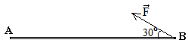

----- Hết-----
(Giám thị không giải thích gì thêm)
Họ và tên thí sinh : ……………………………………………………………………………
Chữ kí giám thị 1 : …..................................... Chữ kí giám thị 2 : …………………………..

SỞ GIÁO DỤC & ĐÀO TẠO TPHCM
TRƯỜNG THPT TRẦN KHAI NGUYÊN ĐÁP ÁN KIỂM TRA HK I (2015-2016)
Môn: VẬT LÍ - Khối : 11

Câu 1 (1.0 điểm):  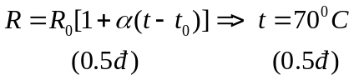 | Câu 2 (1.25 điểm):  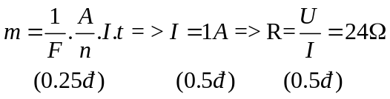
Câu 3 (2.25 điểm):  - 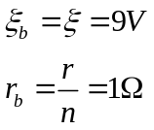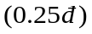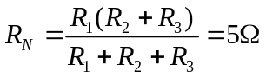  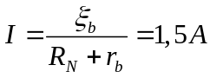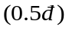  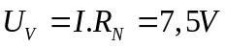  - Hiện tượng đoản mạch  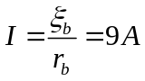 | Câu 4 (0.5 điểm):  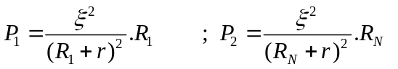  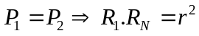  Với  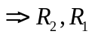mắc nối tiếp  